ALCALDÍA DE PASTO FOMENTA LA ALIMENTACIÓN SOBERANA A TRAVÉS DE LOS PROYECTOS DE AGRICULTURA EN LA ZONA URBANA Y RURAL DEL MUNICIPIO

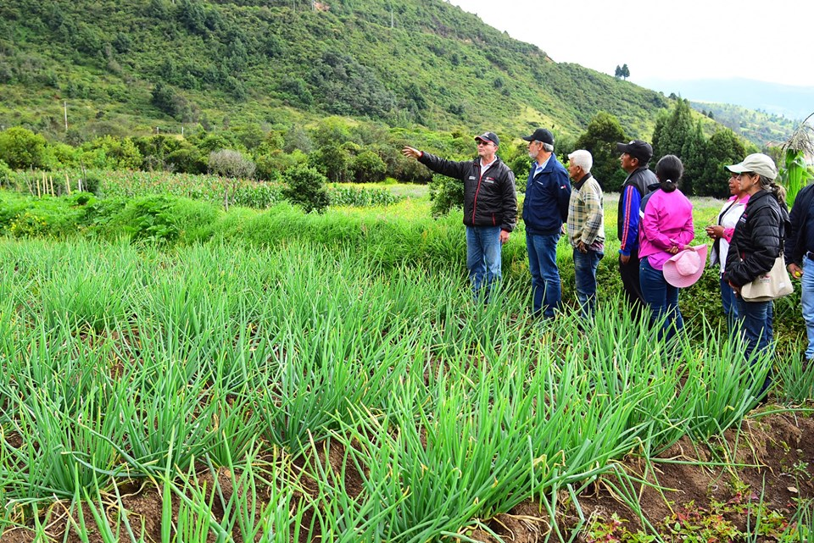

La Alcaldía de Pasto viene generando espacios para garantizar la alimentación soberana como un derecho de la toda la comunidad en aras de mejorar su calidad de vida y mantener su seguridad alimentaria. Estas acciones, desarrolladas por la Secretaría de Agricultura, se extienden al casco urbano, donde las familias, los estudiantes y adultos mayores, son incluidos dentro de las iniciativas que también contribuyen a la recuperación del tejido social.
Entre las apuestas de la Alcaldía de Pasto se encuentran la prestación de la asistencia técnica en donde se realiza un acompañamiento permanente a los cultivos y quehaceres rurales, beneficiando a más de 5.000 productores y 150 asociaciones agropecuarias. Así mismo, el actual gobierno, ha liderado la construcción de 5 invernaderos donde se producen plántulas de hortalizas y frutales ubicados en los sectores de Iglesias del corregimiento Santa Bárbara, Buesaquillo Centro, Casapampa (El Encano), San Cayetano (Mapachico) y Mocondino.
El objetivo es fomentar y montar las huertas caseras, que durante esta vigencia ya alcanzan las 400, para que las familias beneficiadas aprendan a consumir alimentos sanos, además de poder comercializar los productos excedentes entre su comunidad, haciendo de este proyecto una iniciativa sostenible.
Dentro de las metas priorizadas en el Plan de Desarrollo Pasto Educado Constructor de Paz, la administración municipal ha generado espacios incluyentes como la agricultura urbana, un ejercicio que ha tenido como escenario la finca Janacatú, ubicada en San Antonio de Aranda y que agrupa a cerca de 100 familias de 30 barrios de las comunas Diez, Once, Cinco y Cuatro, donde se trabaja en 9 hectáreas sembradas con semillas de hortalizas y frutales. En dos años de puesta en marcha de este proyecto se han producido 160 toneladas de productos que han servido para fortalecer la seguridad alimentarias de la comunidad que hacen parte de la iniciativa.
El proyecto de Terrazas Verdes, huertas caseras y viveros escolares, hacen parte de las acciones ejecutadas por la Alcaldía de Pasto para garantizar la alimentación soberna de manera incluyente, cerrando cada vez más las brechas entre lo urbano y lo rural.
Información: Secretario de Agricultura - Luis Felipe Bastidas. Celular: 3146184635
Somos constructores de paz

2.000 PERSONAS PARTICIPARON EN LA GRABACIÓN DEL VIDEO QUE REPRESENTARÁ A PASTO EN EL CONCURSO ANUAL DE COLDEPORTES

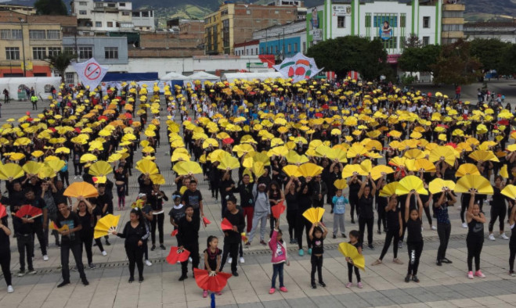
La Alcaldía de Pasto y el Instituto Pasto Deporte, a través de su Programa de Hábitos y Estilos de Vida Saludable Zarandéate Pasto, celebraron en la Plaza del Carnaval el Día Mundial de la Actividad Física y grabaron el video que representará a la capital de Nariño en el Concurso Anual de Coldeportes del 2019.
El evento contó con una gran cantidad de asistentes entre niñas, niños, adolescentes, jóvenes, personas mayores y con discapacidad, que vestidos con prendas de color negro y un abanico de colores disfrutaron de una jornada llena de alegría, integración, confraternidad, que al ritmo de la coreografía mostró mensajes pedagógicos de los Hábitos y Estilos de Vida Saludable.
El trabajo audiovisual fue realizado por el Equipo de Comunicaciones de la Alcaldía de Pasto, que se encargó de capturar las mejores imágenes con tres cámaras en diferentes planos y un drome. Todo este material servirá para el montaje y la edición del producto final, que buscará obtener por sexta ocasión consecutiva el galardón al mejor vídeo en la categoría municipios de Colombia.
La administración municipal y Pasto Deporte agradecen a todas las personas que aceptaron esta invitación y que siguen encontrando beneficios para su salud física y mental, a través de las sesiones semanales que el Programa Zarandéate Pasto desarrolla con los Grupos Regulares y No Regulares de Actividad Física en todo el municipio.
De igual manera, se expresó un agradecimiento especial a los colectivos coreográficos Zarandearte y Sindamanoy, a la Universidad Cesmag, a la I.E.M Artemio Mendoza, a las entidades que trabajan con la población con discapacidad, Policía Nacional, Defensa Civil y a todas las empresas públicas y privadas que apoyaron la realización de este multitudinario evento y que están comprometidas con la promoción de Hábitos y Estilos de Vida Saludable en la capital nariñense.
Información: Director Pasto Deporte Pedro Pablo Delgado Romo. Celular: 3002987880
Somos constructores de paz

SECRETARÍA DE TRÁNSITO LLEGÓ AL CORREGIMIENTO DE EL ENCANO CON CAMPAÑA DE SEGURIDAD VIAL Y PRÉSTAMO DE BICICLETAS PARA ESTUDIANTES
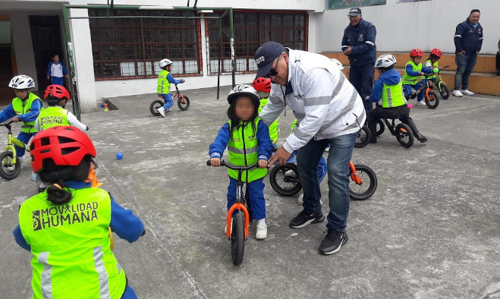

Con el propósito de sensibilizar a los habitantes de El Encano en normas de tránsito y compartimientos seguros en la vía, así como de promover el uso de los medios alternativos de transporte entre los niños y niñas de este corregimiento, la Alcaldía Municipal a través de la Secretaría de Tránsito adelanta a esta hora campañas para mejorar la seguridad vial en esta zona de Pasto.
La intervención, a cargo del grupo de Seguridad Vial, encabezado por su coordinador Moisés Narváez, incluye la revisión de documentos de los conductores, la entrega de recomendaciones y charlas con los habitantes de El Encano enfocadas en promover comportamientos seguros y adecuados como usuarios de las vías.
Además en la institución educativa de este corregimiento se lleva a cabo el préstamo de bicicletas, tipo strider, con el objetivo de fomentar el uso de este vehículo desde temprana edad, enfatizando en la importancia de reconocer y respetar todas las señales de tránsito. Estas jornadas se continuarán desarrollando tanto en la zona urbana como rural del municipio.
Información: Coordinador de Seguridad Vial Moisés Narváez. Celular: 3014608845.
Somos constructores de paz

MÁS DE 1.000 DEPORTISTAS PARTICIPARON EN LA INAUGURACIÓN DE LA EDICIÓN 37 DEL CAMPEONATO DE FÚTBOL DE LOS BARRIOS SURORIENTALES
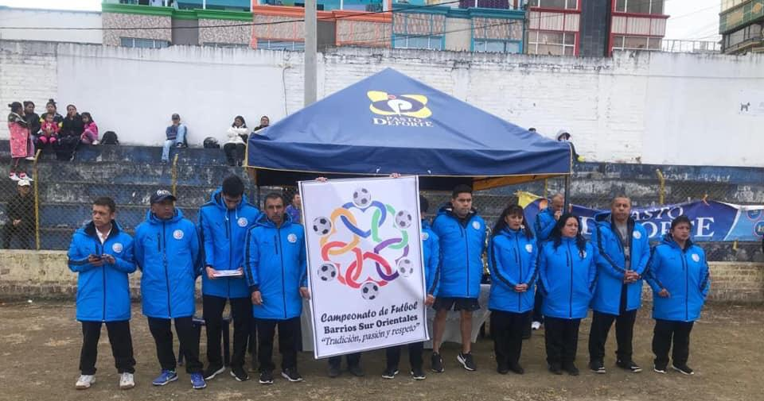
La Alcaldía de Pasto, el Instituto Pasto Deporte y el Comité Organizador del Campeonato de Fútbol de los Barrios Surorientales, llevaron a cabo hoy la apertura oficial de la edición 37 del certamen futbolero más representativo del balompié en esta zona de la capital nariñense.
De los más de 3.000 futbolistas inscritos en los 160 equipos participantes en las diferentes categorías, un número superior a 1.000, entre niños, jóvenes y adultos, desfilaron en el Estadio de Fútbol Lorenzo de Aldana presentando su saludo al Director del Ente Deportivo Local Pedro Pablo Delgado Romo.
El campeonato que empezó a jugarse a partir de hoy con el partido entre los barrios Mercedario y Santa Mónica en la categoría libre, se disputará hasta el próximo mes de noviembre también en las canchas del Parque Bolívar y El Tejar en las categorías escolar, pre-Infantil, infantil, juvenil, libre y veteranos.
Al final de la jornada inaugural la Administración Municipal y Pasto Deporte entregaron incentivos económicos y tres balones profesionales de fútbol a las delegaciones más destacadas en cuanto al número de deportistas, el barrio que llevó más cantidad de niños, el mejor uniformado y la propuesta más innovadora en el desfile.
Información: Director Pasto Deporte Pedro Pablo Delgado Romo. Celular: 3002987880
Somos constructores de paz

SE DESARROLLÓ EL CUARTO COMITÉ MUNICIPAL DE GARANTÍAS Y SEGUIMIENTO

ELECTORAL PARA ELECCIONES DEL PRÓXIMO 27 DE OCTUBRE

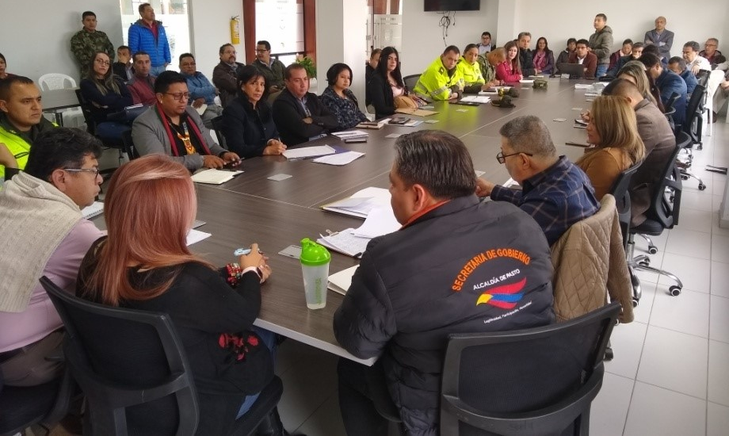
Delegados de la Registraduría Especial de Pasto, CNE, MOE, Policía Metropolitana, Fiscalía Seccional, Procuraduría, Gestión Ambiental y Espacio Público, entre otras entidades, participaron en el cuarto Comité de Seguimiento y Garantías Electorales, convocado por la Alcaldía de Pasto, a través de la Secretaría de Gobierno, en aras de garantizar el normal desarrollo de las próximas elecciones del 27 de octubre.
Durante el encuentro, al que también fueron invitados representantes de todos los partidos, movimientos políticos y grupos representativos sociales, el Registrador Especial de Pasto, dio un parte de normalidad en todo lo relacionado con los preparativos de la próxima contienda electoral, para la que se inscribieron un total de seis listas para alcaldía, 14 para concejo y 76 para JAL.
Ante la poca presencia de representantes de los movimientos y partidos políticos, Pedro Javier Misas, Registrador Especial de Pasto, recalcó que es importante tener en cuenta que toda la información para los partidos se genera en este comité. “Solicitamos a todos los partidos y movimientos involucrados en este proceso para que hagan su presencia en estos espacios, porque aquí se da información de primera mano, real, clara y precisa, para que no tengan desinformación al proceso”, sostuvo. Además, invitó a todos los ciudadanos a participar de manera activa en la próxima contienda para lo cual recordó que el proceso de inscripción de cédulas finaliza el próximo 27 de agosto, en Pasto en los puntos ubicados en Centro Comercial Unicentro, Alkosto Centro, Alkosto Bolívar y las Registradurías auxiliar y especial.
Durante el encuentro también se escucharon propuestas encaminadas a realizar un control efectivo de la publicidad de acuerdo con la normativa vigente, para lo cual desde la Secretaría de Gobierno se invitó a revisar el decreto correspondiente y se dio respuesta, desde la institucionalidad, a inquietudes de los asistentes. De igual manera se garantizó el acompañamiento continuo del proceso para garantizar unas elecciones transparentes, con garantías para todos los actores y en total normalidad.
“El balance del encuentro es positivo, todas las instituciones están comprometidas con la transparencia de las elecciones de octubre, y hay disposición total de parte de la administración municipal para que estos procesos se desarrollen de forma normal”, precisó la secretaria de Gobierno Carolina Rueda Noguera.
Información: Secretario de Gobierno Carolina Rueda Noguera. Celular: 3137652534
Somos constructores de paz

ALCALDÍA DE PASTO REALIZÓ EL PRIMER CICLO DE FORMACIÓN EN EFICIENCIA ENERGÉTICA Y ENERGÍAS RENOVABLES NO CONVENCIONALES, DIRIGIDO A FORMAR LÍDERES AMBIENTALES EN INICIATIVAS SOSTENIBLES
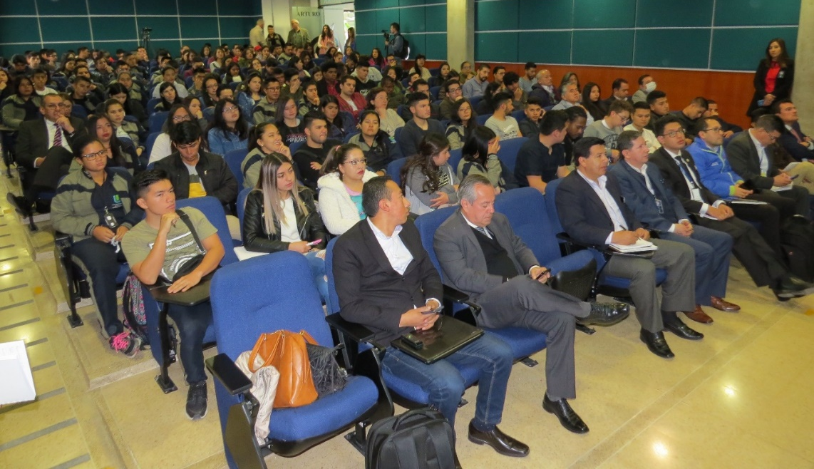
En el marco de la estrategia mundial ‘Ciudades Energéticas e Inteligentes’, la Alcaldía de Pasto a través de la Secretaría de Gestión Ambiental, dió apertura al primer ciclo formativo de la iniciativa local Sur Sostenible 2019. El primer ciclo que estuvo relacionado con la Eficiencia energética y energías renovables no convencionales hace parte de la iniciativa impulsada por la Alcaldía de Pasto, la cual cuenta con el apoyo de Corpoema, la Universidad Cooperativa de Colombia y la Consultora Caicedo y Caicedo.
Este primer taller estuvo relacionado con la energía y su uso, al igual que las medidas preventivas y correctivas de eficiencia energética, aplicable a residencias domiciliarias y edificaciones, entre otros temas. Estos encuentros formativos donde se analiza el papel de la ciudadanía en Ciudades Energéticas e Inteligentes, pone sobre la mesa nuevos desafíos y oportunidades para que el nuevo modelo sostenible avance sobre las bases de la equidad y la justicia social, además impulsa la creación de iniciativas sostenibles, siendo el resultado de un proceso colaborativo a través de talleres y paneles en los que las organizaciones y actores involucrados, aportan desde sus conocimientos técnicos y prácticos.
En las ciudades, la energía es una prioridad, tanto para garantizar el abastecimiento energético como para minimizar los impactos de su consumo, teniendo en cuenta que más del 50 % de la población mundial vive actualmente en un entorno urbano, lo que representa el 75 % del consumo de energía y casi el 80% de las emisiones de CO2, razón por la cual el modelo energético vigente, centralizado y basado en los combustibles fósiles, tiene unos límites evidentes de tipo económico, social y ambiental, por lo tanto cambiar este modelo hacia un nuevo paradigma sostenible y socialmente justo, es uno de los retos más importantes y urgentes en el planeta.
Victor Hugo Villota Alvarado, director de la Universidad Cooperativa de Colombia- Campus Pasto, destacó la importancia de aunar esfuerzos que fomenten el conocimiento hacia temas de innovación sostenible, en favor del cuidado y la preservación del medio ambiente. “Como fundadores de la Mesa Departamental de Cambio Climático y desde la academia aportamos con todo el apoyo que se necesite en este importante tema, al igual que la capacidad intelectual de nuestros magísters y doctores en los diferentes proyectos que tienen que ver con el medio ambiente; dichas sesiones tendrán lugar los jueves hasta el 5 de septiembre, de 7:00 a.m. a 1:00 p.m., en el auditorio de la UCC.
Somos constructores de paz

SE INAUGURÓ LA EXPOSICIÓN ARTÍSTICA DE MUJERES “IMAGINARIOS SOLUBLES”
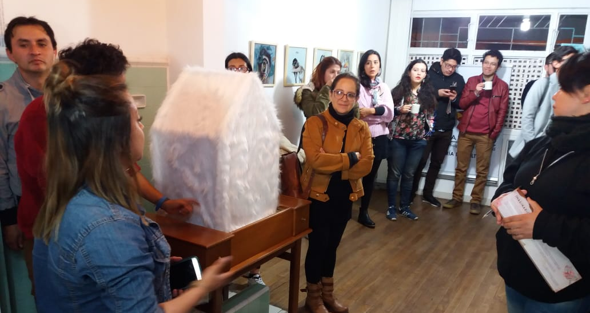
Con una nutrida asistencia de público a la galería Pretexto, la Alcaldía de Pasto, a través de la Secretaría de Cultura dio apertura a la exposición colectiva de mujeres artistas Imaginarios solubles, con la participación de las maestras María Fernanda Patiño, Edith Guerrero Coka, María Rosero, Yeraldin Rosero, Vivian Pantoja, Carolina Zambrano y Shirley Churta.
La muestra plástica y conceptual busca difundir y acercar a la comunidad a las expresiones artísticas para fortalecer su formación cultural y social, e incentivar la creación del arte en la población más joven y empoderar a las mujeres en el arte femenino.
El trabajo artístico colectivo denominado Experiencia habitada, transmite la idea de construir, permanecer, persistir, abrigar, preservar, la idea de El Habitar como ‘el hogar’ y ‘el lugar de residencia’, donde todos somos el mundo, en relación armoniosa con el entorno, los cuerpos, los tiempos y la memoria.
Desde la Alcaldía de Pasto y Secretaría de Cultura se promueven espacios de difusión y promoción cultural gratuitos, con el propósito de acercar y sensibilizar a los habitantes del municipio de Pasto, a cualquier expresión artística y cultural, así lo indicó Elizabeth Garzón, subsecretaria de Formación y Promoción.
Información: Secretaria de Cultura, José Ismael Aguirre Oliva, Teléfono 3012525802.
Somos constructores de paz

DEL 6 AL 20 DE AGOSTO SE REALIZARÁ LA JORNADA DE BANCARIZACIÓN PARA TITULARES DEL PROGRAMA FAAMILIAS EN ACCIÓN
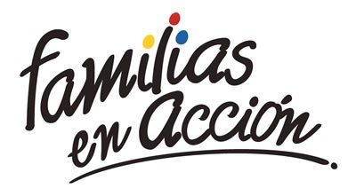
La Alcaldía de Pasto a través de la Secretaría de Bienestar Social y el programa Familias en Acción liderado por Prosperidad Social, se permite comunicar que, a partir del 06 al 20 de agosto del 2019, se realizará la jornada de bancarización a titulares del programa Familias en Acción, que aún no se hayan bancarizado.
Los beneficiarios deben acercarse hasta las instalaciones del Banco Agrario ubicado en calle 18 No 21a-20 y retirar la tarjeta débito, en horario de 8:00 a.m. a 11:30 a.m. y 2:00 p.m. a 4:30 p.m. Los beneficiarios del programa que sean de otros municipios pueden realizar el proceso en la ciudad de Pasto ya que la jornada es nacional.
Para más información pueden acercarse a las oficinas del enlace Municipal ubicado en Carrera 26 Sur Barrio Mijitayo, en horario de 8:00 a.m. a 5:00 p.m. o al Teléfono 7244326 extensión 3012, además vía mensaje de texto se informará a los titulares de la cuenta de la realización del proceso. Requisitos: Los titulares deben de llevar: documento original y una copia de este al 150%.
Información: Magaly Arteaga, subsecretaria de Promoción y Asistencia Social (E), celular 3166291147
Somos constructores de paz

HASTA EL 13 DE AGOSTO ESTARÁ VIGENTE EL PAGO DEL SUBSIDIO ECONÓMICO A BENEFICIARIOS DEL PROGRAMA COLOMBIA MAYOR
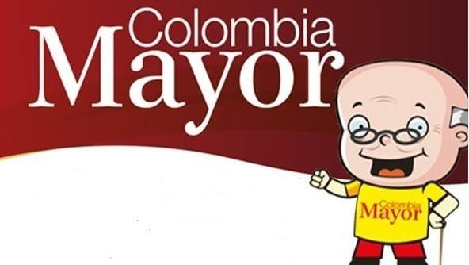
La Secretaría de Bienestar Social, comunica a los beneficiarios del “Programa Colombia Mayor” que, a partir del 30 de julio hasta el 13 de agosto del presente año, se cancelará la nómina correspondiente a JULIO 2019.
Es importante mencionar que los pagos son de tipo mensual y se cancelará un monto de $ 75.000 mil pesos, se reitera a los beneficiarios que el NO COBRO de dos giros consecutivos conlleva al retiro del programa en mención.
CRONOGRAMA ZONA URBANA
Se invita a los beneficiarios a cobrar en el lugar más cercano a su domicilio, considerando que, en el municipio de Pasto, TODOS LOS PUNTOS DE SERVICIO SUPERGIROS, se encuentran habilitados.
Se informa que se atenderá de lunes a sábados, a partir de las 8:00 a.m. hasta las 12:00 m y de 2:00 p.m. hasta las 6:00 p.m.
DE ACUERDO CON EL PRIMER APELLIDO
LETRA DEL PRIMER APELLIDO | FECHA DE PAGO
A,B,C | 30 de Julio 2019
D, E, F, G, | 31 de Julio 2019
H, I, J, K, L | 1 de Agosto 2019
M, N, Ñ, O | 2 de Agosto 2019
P, Q, R, S, T, | 5 de Agosto 2019
U, V, W, X, Y, Z | 6 de Agosto 2019
PENDIENTES POR COBRAR | DESDE EL 8 HASTA EL 13 de AGOSTO 2019

CRONOGRAMA ZONA RURAL
Los adultos mayores residentes de los corregimientos de Catambuco, Genoy y El Encano, cobrarán en el punto de pago Supergiros que dispone el sector, y se organizará a los beneficiarios por veredas y para que pueden cobrar desde el 30 de julio hasta el 13 de agosto 2019.
Para el caso de los beneficiarios que residen en los siguientes corregimientos se solicita cobrar en su respectivo sector, conforme al cronograma establecido.
FECHA | CORREGIMIENTO | N. DE PERSONAS | LUGAR DE PAGO | HORARIO
viernes 02 Agosto 2019 | Mocondino | 197 | Salón Comunal | 8:00 AM a 11:00 AM
 | Jamondino | 139 | Escuela Centro Educativo | 2:00 PM a 5:00 PM
sábado 3 Agosto 2019 | San Fernando | 141 | Institución Educativa | 8:00 AM a 11:00 AM
 | Buesaquillo | 235 | Institución Educativa | 12:00 M a 3:00 PM
lunes 05 Agosto 2019 | La Laguna | 246 | Salón Comunal | 8:00 AM a 11:00 AM
 | Cabrera | 131 | Salón Comunal | 12:00 M a 3:00 PM
martes 06 Agosto 2019 | La Caldera | 112 | Salón Comunal | 8:00 AM a 11:00 AM
 | Mapachico | 59 | Salón Comunal | 12:00 M a 3:00 PM
jueves 8 Agosto 2019 | Morasurco | 88 | Salón Comunal | 8:00 AM a 11:00 AM
 | Gualmatan | 105 | Salón Cultural | 12:00 M a 3:00 PM
viernes 9 Agosto 2019 | Santa Bárbara | 298 | Salón Comunal | 8:00 AM a 11:00 AM
 | Socorro | 132 | Salón Comunal | 1:00 PM a 4:00 PM
sábado 10 Agosto 2019 | Jongovito | 156 | Salón Comunal | 8:00 AM a 11:00 AM
 | Obonuco | 150 | Salón Comunal | 12:00 M a 3:00 PM
BIOMETRIZACIÓN - ENROLAMIENTO O REGISTRO DE HUELLAS
Para quienes aún no realizado el proceso de (registro de huellas), presentarse en Supergiros ubicado en Avenida Los Estudiante en la calle 20 # 34-13, de lo contrario no podrán hacer su respectivo cobro.
Se recuerda a todos los beneficiarios del programa que para realizar el respectivo cobro es indispensable:
Presentar la cédula original; en el caso de perder este documento tramitar contraseña y hacer entrega de una copia en la Secretaría de Bienestar Social.
Únicamente para el caso de las personas mayores en condición de hospitalización y discapacidad, que no pueden acercarse a cobrar, presentar PODER NOTARIAL, éste debe tener vigencia del mes actual (AGOSTO), además debe presentar cédula original tanto del beneficiario/a como del apoderado/a.
Para más información se sugiere a los beneficiarios, consultar en cada nómina, las fechas de pago a través de:
- La línea telefónica: 7244326 ext 1806
- Página de internet de la Alcaldía de Pasto: www.pasto.gov.co/ tramites y servicios/ bienestar social/ Colombia Mayor /ingresar número de cédula/ arrastrar imagen/ clik en consultar.
- Dirigirse hasta las instalaciones del Centro Vida para el Adulto Mayor, ubicado en la Secretaría de Bienestar Social, barrio Mitayo Cra 26 Sur (antiguo Inurbe)
Información: Secretario de Bienestar Social, Arley Darío Bastidas. Celular: 3188342107, 3116145813
Somos constructores de paz

OFICINA DE COMUNICACIÓN SOCIAL
ALCALDÍA DE PASTO

